АЛЕКСАНДР ВИЗИРЯКО. ХУДОЖЕСТВЕННЫЙ ЯЗЫК РУССКОГО АВАНГАРДА И ОСОБЕННОСТИ ИСПОЛЬЗОВАНИЯ ЕГО ЭЛЕМЕНТОВ В ДЕТСКОМ ТВОРЧЕСТВЕ.

Русский авангард оставил после себя богатое наследие, философия русского авангарда является самостоятельным и самобытным течением в русской философии. Кроме того, необходимо отметить, что авангардное направление в искусстве продолжает развиваться и сегодня. Работают художники (и я один их них), устраиваются научные конференции, разрабатываются философские концепции и т.д. Русский авангард продолжает жить и в XXI веке.
В рамках данного сообщения я хочу поделиться своим собственным педагогическим опытом, который насчитывает уже не одно десятилетие. Поскольку я являюсь и действующим художником, и педагогом дополнительного образования одновременно, то и работаю на стыке этих направлений, занимаюсь с детьми, в том числе, и авангардом в изобразительном искусстве.
Предлагаю рассмотреть практические возможности использования элементов художественного языка русского авангарда в преподавании ИЗО детям, и шире, в детском творчестве.
Для этого необходимо: обозначить основные характерные черты философии русского авангарда, дать характеристику русского авангарда в целом, охарактеризовать некоторые его направления, дать определение художественной ценности детского рисунка в русле художественного творчества, дать методику проведения мастер-класса, продемонстрировать детские работы, выполненные в процессе проведения занятий с детьми разного возраста.
В обширной литературе, существующей по интересующему нас предмету, под философией может пониматься как мировоззренческая позиция художника-авангардиста, а шире субъекта, подпадающего под описание авангардиста, так и философское учение, возникшее в русле художественного течения.
В начале XX в. в философии и культуре России параллельно с мировоззрением русского духовного ренессанса и в то же самое время формируется, крепнет и расцветает философия авангарда, опирающаяся на движение, не боящееся принять ответственность за создание новой социальной онтологии. Амбициозные цели, которые ставили себе авангардисты, касались радикального переустройства мировоззрения.
В качестве основных характерных черт философии русского авангарда выделяются следующие: Онтологизм включенность познания в наше отношение к миру, в наше “действование” в нем заметно практически и в авангардных искусстве и в философских концепциях этого направления. Несмотря на умозрительность теоретических построений, намеренную нереалистичность художественных произведений, главной задачей стало воплощение этих идеалов в жизнь, в повседневность. Одна из задач авангардного произведения — передача определенной гражданской позиции. В авангардизме автор не прячется за лирического героя, а выступает как конкретный герой–человек–гражданин, сохраняющий свою мировоззренческую позицию как в своих произведениях, так и и вне их. Эстетизм. Граница между повседневностью и художественным творчеством стирается, искусство становится единственным для авангардиста каналом восприятия действительности. Экспрессионистичность. Стремление к эстетизму приводит авангардных художников к необходимости создания ситуации предельного напряжения, которое, в свою очередь, способствует максимально глубокому переживанию реальности зрителем. Рациональный подход к творчеству в авангарде сочетается с намеренным обращением к эмоциональной сфере у зрителя. Ориентация на современность или стремление к современности в каждый конкретный момент времени. Неудивительно обращение к новым материалам, новым видам искусства, новым техникам. Дискретность. Ритм, является основой прогресса, поэтому вполне закономерным становится отказ от представления о последовательном восприятии. Теоретики-авангардисты придерживаются мнения о дискретном восприятии, моментальном схватывании реальности, поэтому художники используют соответствующие изобразительные средства, коллажную технику, монтаж. Конструктивизм или формализм. Категорией, отражающей дискретность становится конструкция как материализация сознания в пространственной структуре, не ограниченная свойствами применявшихся материалов. Она позволяет удержать от распада дискретное пространство в искусстве. Рационализм выражается в том, что создание любого произведения должно было соответствовать идеологическим рамкам, установленным и декларированным заранее. Наукоцентризм. Авангардные теории основываются на самых современных научных концепциях, сами художники участвуют в научных исследованиях.

Итак, термин авангард(изм) произошел от франц. avant-garde — передовой отряд. Это условное наименование художественных движений и объединявшего их умонастроения художников 20 века, для которых характерны стремление к коренному обновлению художественной практики, разрыву с её устоявшимися принципами и традициями (в том числе и с реализмом), поиски новых, необычных по содержанию, средств выражения и форм произведений, взаимоотношения художников с жизнью.
Основные направления русского авангарда:

Абстракционизм:
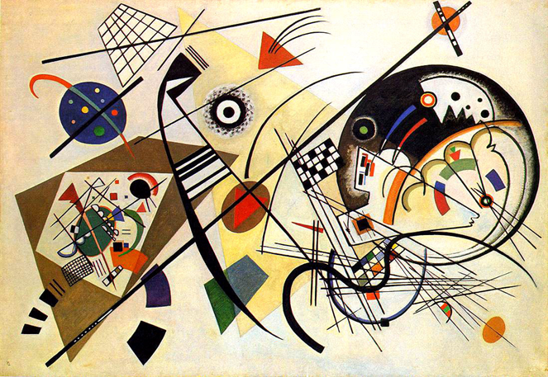
Основные признаки:
- Полный отказ от изображения реальных объектов
- Предельное обобщение или полный отказ от формы
- Беспредметные композиции (из линий, точек, пятен, плоскостей, штрихов и др.)
- Эксперименты с цветом
- Гармония геометрических форм и цветовых решений

Кубофутуризм: от лат.futurum-будущее Переходный этап к супрематизму и конструктивизму.
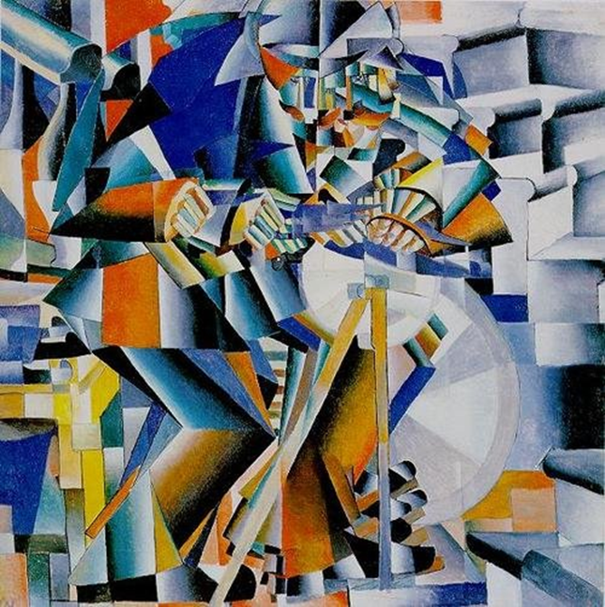
Основные признаки:
- Раскрытие стойких геометрических фигур (куб, цилиндр, конус).
- Разложение трудных форм на простейшие (треугольник, круг, квадрат)

Супрематизм. от лат. supremus – наивысший. Создан К. Малевичем. Идейный вдохновитель и первая стадия конструктивизма
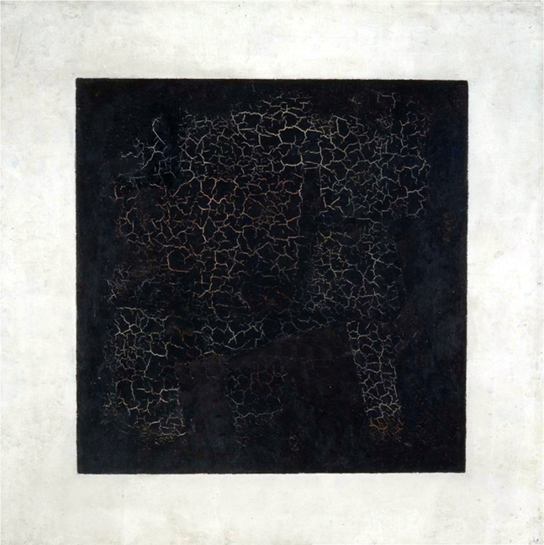
Основные признаки:
- Квадрат как главный знаковый элемент
- Регулярные геометрические фигуры
- Белый фон (преимущественно)
- Насыщенные ортодоксальные цвета
- Игра в плоскости

Конструктивизм: цель – внести в искусство элементы пространства и времени, чтобы «добиться синтеза пластических искусств
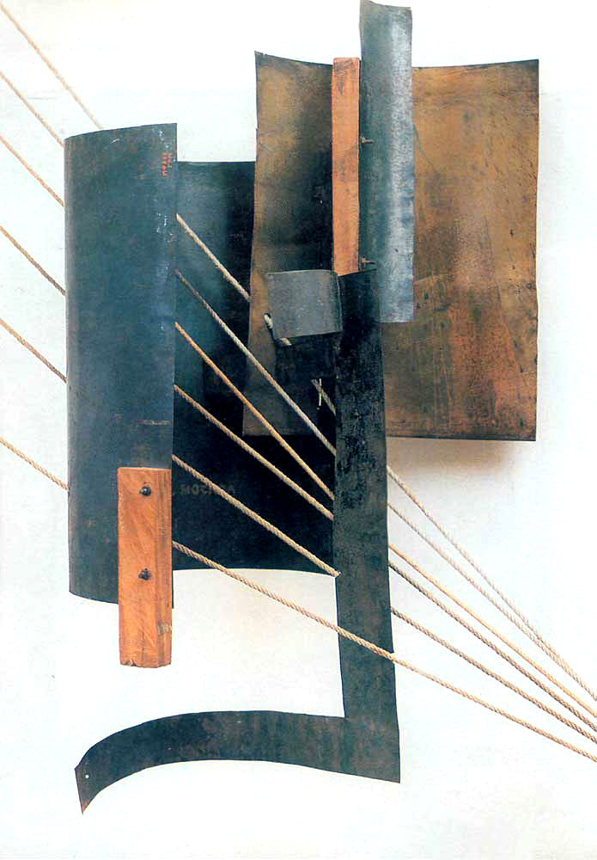
Основные признаки:
- Применение фотомонтажа, коллажа
- Предельная геометризация, часто абстрактная
- Динамичная компоновка
- Подчинение композиции прямоугольным ритмам
- Стабильная и ограниченная цветовая гамма: черный, красный, белый, серый с добавлением синего и желтого.

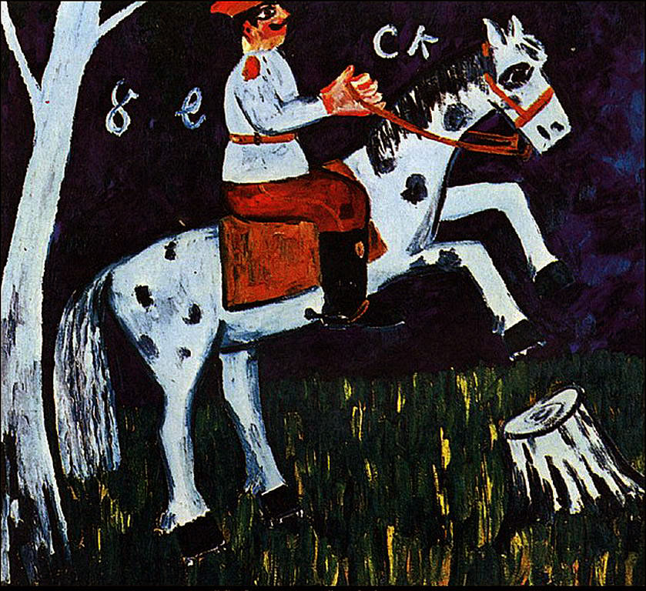
Примитивизм: от лат. Primitivus – первый, самый ранний. Цель – минимизация формы
Основные признаки:
- Намеренное использование упрощенных способов изображения
- Искажение пространственных форм
- Плоскостное изображение, отсутствие линейной перспективы
- Ограниченная палитра цветов

Изучением детского рисунка и народного искусства серьезно занимался В. Кандинский. Он писал в альманахе «Синий всадник» в 1914 г.: «Одаренный ребенок, помимо способности отвергать внешнее, наделен властью облачать оставшееся внутреннее в форму, обнажающую это внутреннее с наибольшей силой и таким образом воздействующую (говорящую)». Это универсальное определение одаренности, таланта вообще, и одаренности ребенка в частности. Этот закон работает в импульсивном детском творчестве, подтверждение чему мы увидим в работах детей разного возраста и степени одаренности в заключительной части данной работы.
В основу художественного образования детей традиционно были положены принципы обучения их правилам пропорционального изображения объёмных предметов, светотеневых и цветовых характеристик пространственной среды, законам построения композиций, выработанным в рамках классического реалистического искусства. Между тем многочисленные спонтанные рисунки детей (вплоть до старшего подросткового возраста) свидетельствуют о том, что их авторы не проявляют интереса к этим проблемам. Однако они достигают большой художественной выразительности собственными способами - за счёт экспрессивности образов, характерности форм, чувственности цвета, смысловой содержательности своих произведений. Именно эти стороны детских рисунков волнуют, удивляют и восхищают зрителей.
В своей работе педагога я, конечно, придерживаюсь утвержденных программ, однако активно использую принципы и наработки авангарда для стимулирования детского творчества. Делаю я это, в основном, факультативно, а именно, основной формой занятий является мастер-класс или открытое занятие. Это позволяет дать детям максимальную свободу самовыражения, создать неформальную обстановку общения между педагогом и ребенком, убрать все сковывающие внешние рамки для свободного творчества. Причем детям (от 3-х до 17 лет в моей практике) эти «уроки» очень нравятся. И не только детям. Частенько можно наблюдать, как первоначально скептически настроенные папа или мама, что привели свое чадо на ИЗО (чем бы дитя не тешилось…), сами с увлечением составляют композиции, раскрашивают их, творят бок о бок со своим ребенком, но работы у каждого получаются самостоятельные. Взрослые ученики, «попробовавшие на зуб» авангард, зачастую уже не возвращаются к реализму в творчестве, становится неинтересно. Авангард открывает им широчайшие возможности, аж дух захватывает.
Позволю себе рассказать о своем педагогическом опыте в данном направлении.
Педагог-художник - это человек, уже прошедший свой самобытный, неповторимый путь профессионального роста, достигший на этом пути определенных успехов. Успехи эти могут быть самого разного свойства. Ему есть что сказать и хорошо, если он умеет ещё и показать, доступно объяснить различной аудитории преподаваемый материал и свой опыт художественного творчества. Мастер-класс - это уникальная форма накапливания профессионализма педагогов. Мастер-класс – это и особая форма учебного занятия, которая основана на «практических» действиях показа и демонстрации творческого решения определенной познавательной и проблемной педагогической задачи.
В своей более чем 20-летней практике я провел огромное количество различных мастер – классов. И хотя стаж работы с разными категориями детей у меня внушительный, все-таки «стаж» работы художником еще больше. Я - действующий художник, пишу картины, веду активную профессиональную деятельность, в том числе выставочную. Создаю собственные проекты, и, главное, работаю в системе авангарда. Это смысл моей жизни. Поэтому неудивительно, что и в работе с детьми разного возраста использую различные элементы русского авангарда.
Прежде всего я разработал и сделал из картона некоторый набор геометрических фигур, и на уроках они использовались сначала для построения композиции в формате листа. Толчком для меня послужил активный интерес детей разного возраста к простым фигурам, создание не только учебных, но и творческих работ.
Основные цели, которые ставятся перед учащимися на вводном этапе:
- - Через простые геометрические формы достичь нахождения новых нестандартных решений;
- - Осознанно включать и длительно удерживать состояние вдохновения, развитие абстрактного видения – контуры вместо фигуры, перспективу и соотношение предметов;
- - Видеть соотношение цвета и формы, собирать отдельные предметы в целостное восприятие.
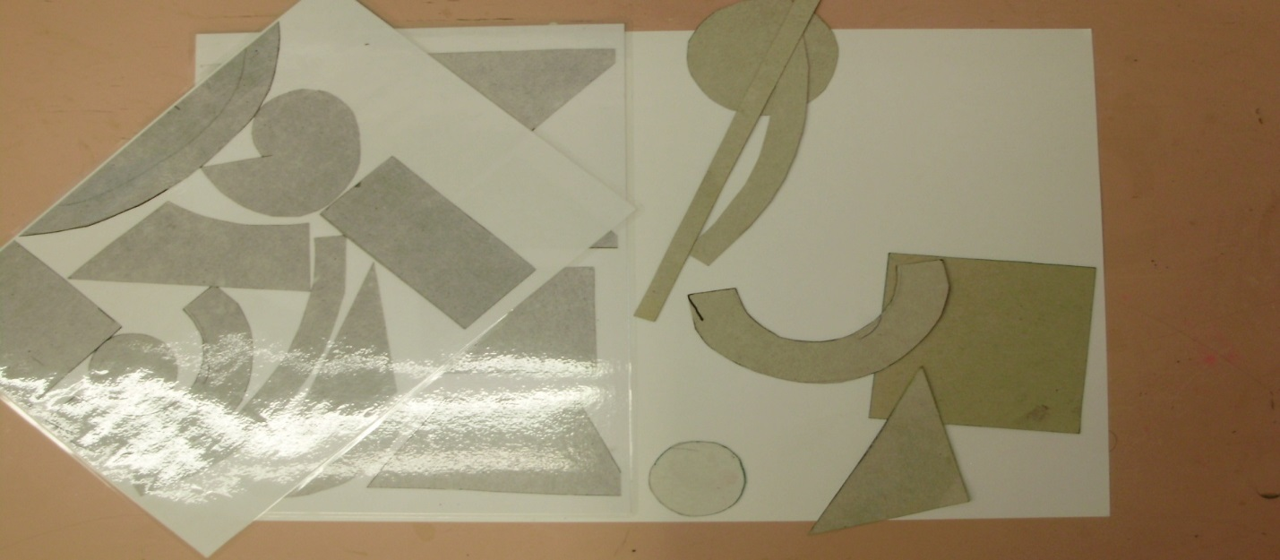
На основном этапе проведения мастер – класса учащимся предлагаются шаблоны различной геометрической формы: квадраты, треугольники, дуги и полудуги, прямоугольники, трапеции, очень интересно работать с длинными узкими прямоугольниками. Чем больше исходного материала, тем интереснее.

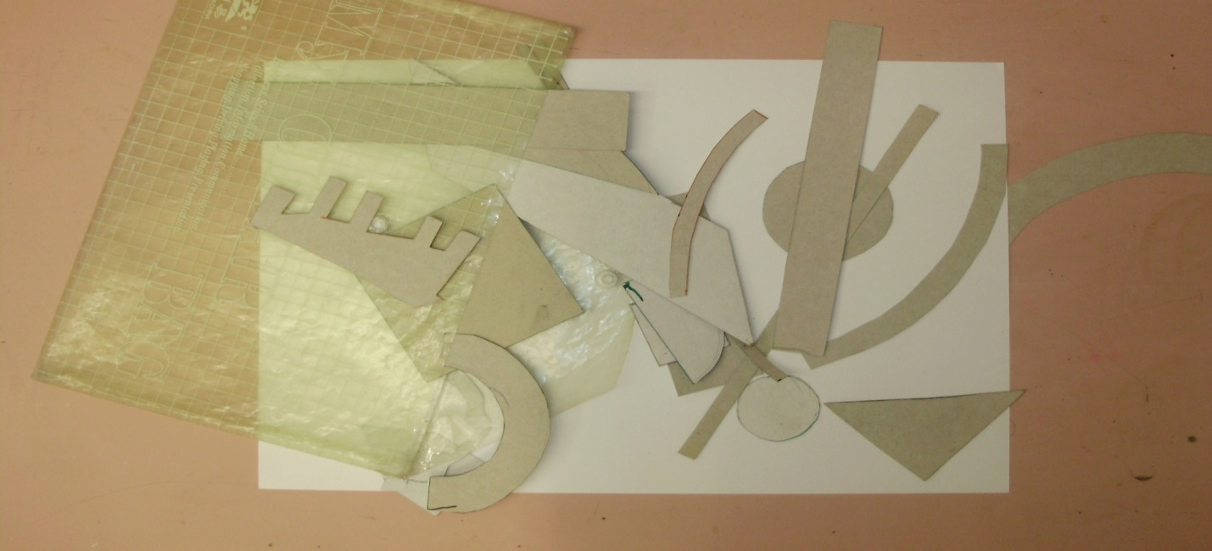
Кроме простых геометрических фигур используем также простейшие знаки, например, лошадка, серп-молот и другие (они очень нравятся учащимся и оживляют работу, будят фантазию


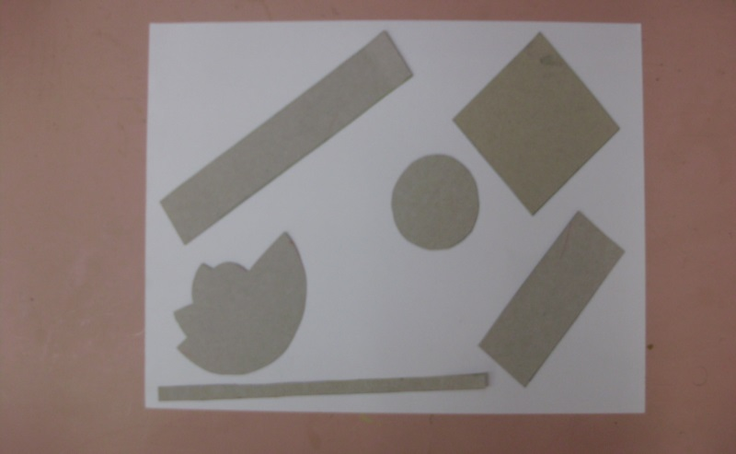
Участники мастер - класса компонуют элементы в формате листа:

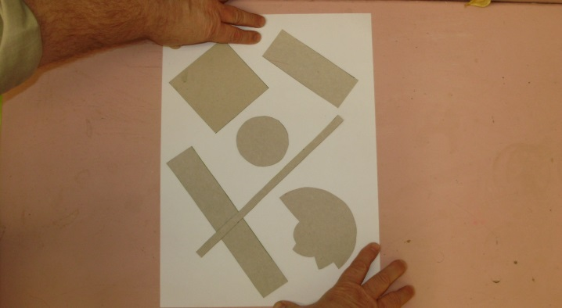
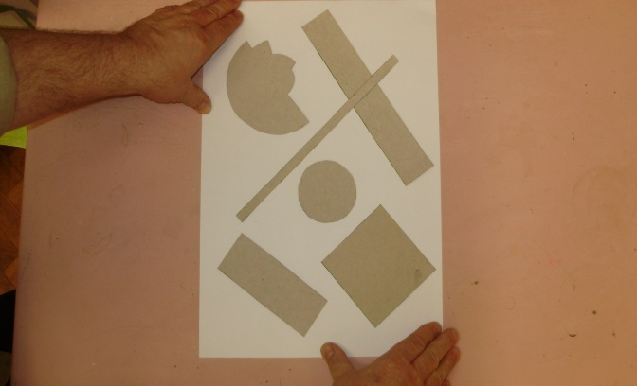
В процессе компоновки рекомендуется не только добавлять фигуры и убирать ненужные, но и «покрутить» картинку, абстрагироваться от понятия «верх-низ», поискать оптимальную ориентацию.

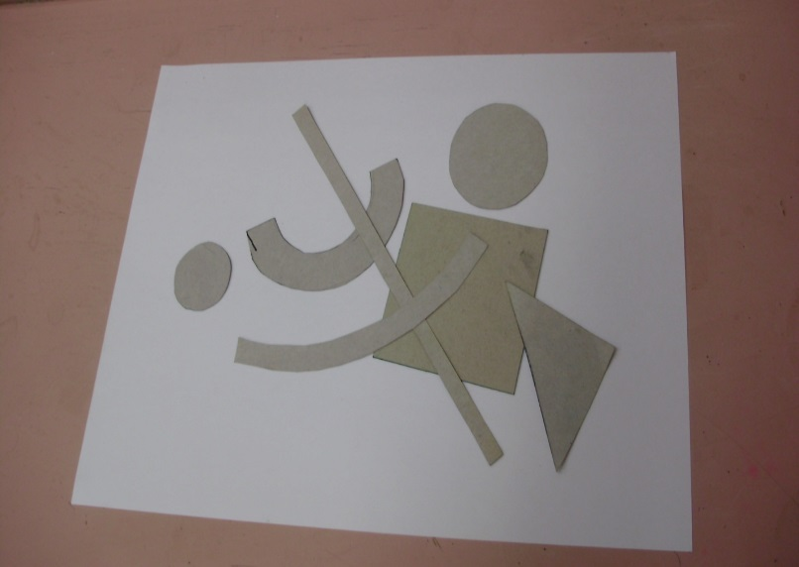
Наконец, композиция организована: например, так:

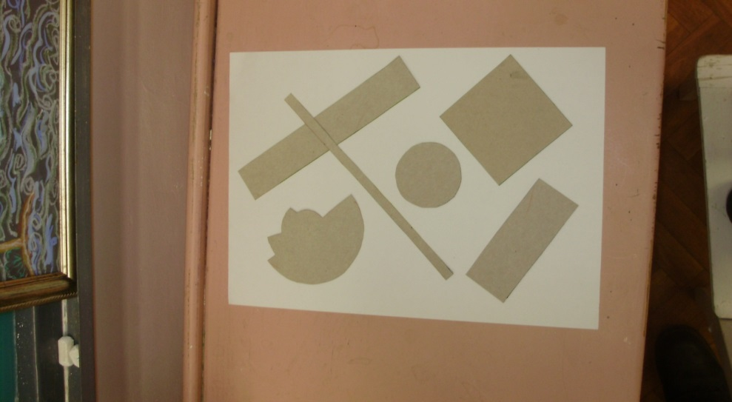
Или так:

Допустим, она нас удовлетворяет.
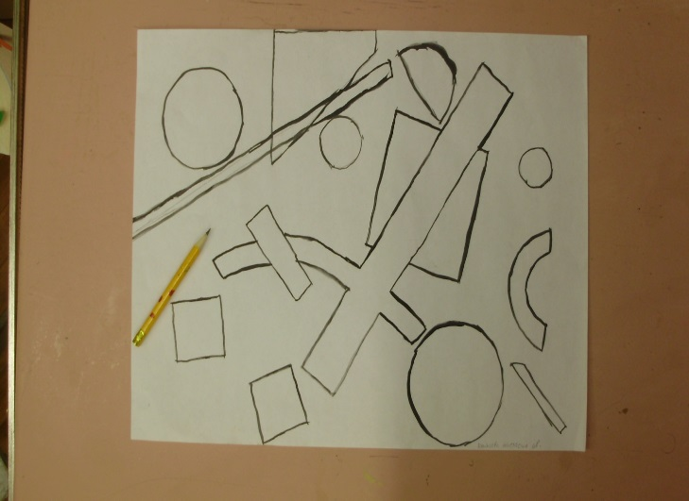
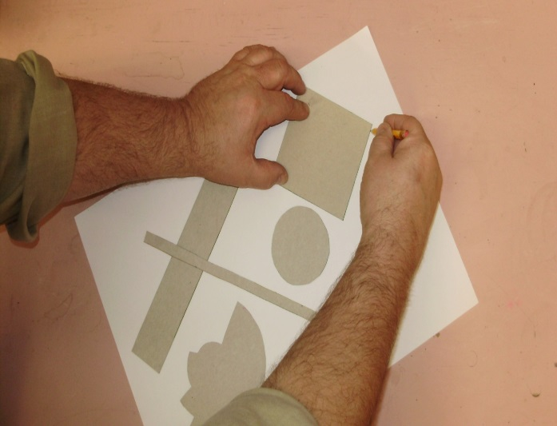
Приступаем к обведению контуров, нам необходимо зафиксировать композицию на бумаге в формате листа. Затем убираем шаблоны, продолжаем работу с рисунками.

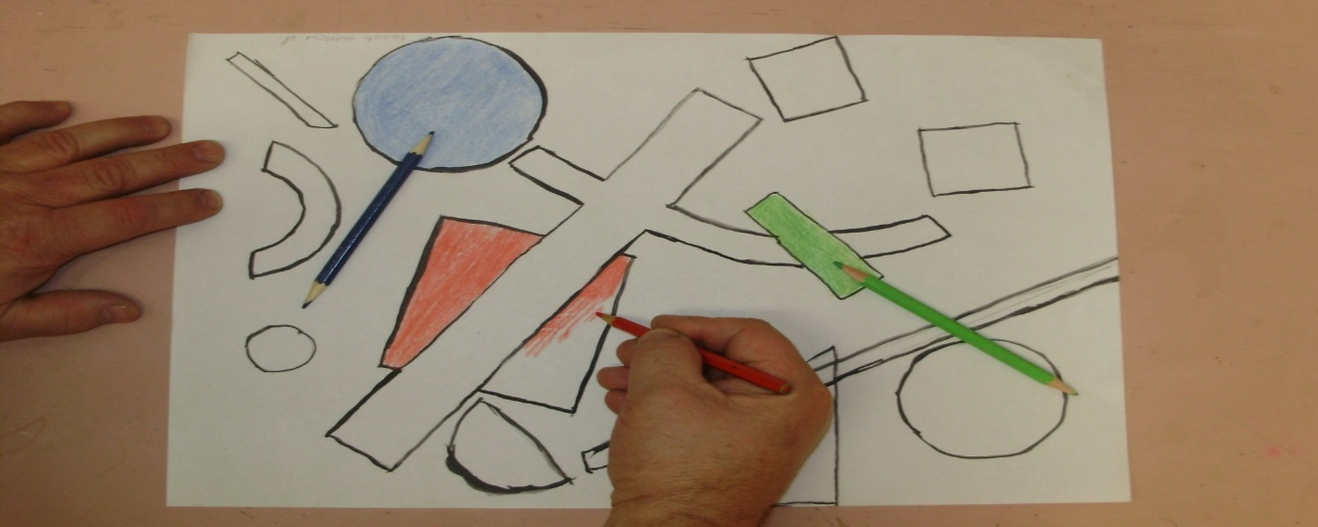
Следующая задача – работа с цветом, необходимо нашу композицию уравновесить с помощью цветового решения. Раскрашиваем карандашами, фломастерами, гуашью, не имеет значения, главное, чтобы была решена поставленная задача.
Получаем вот такой, например, результат:
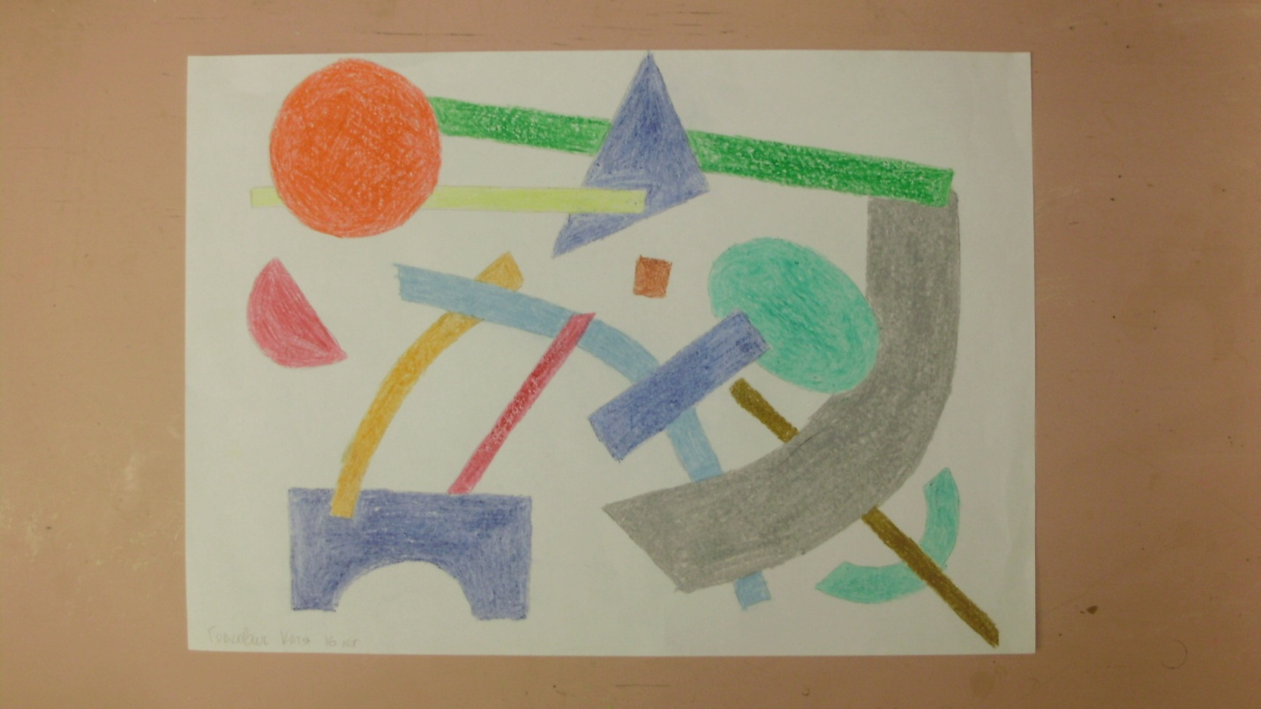
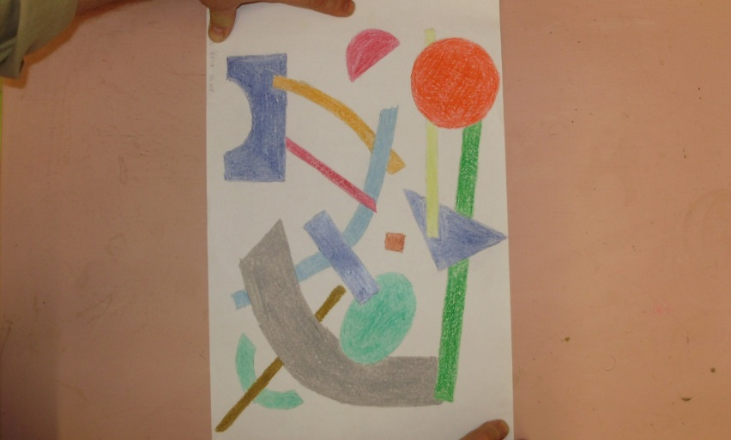
Ищем оптимальный окончательный вариант:
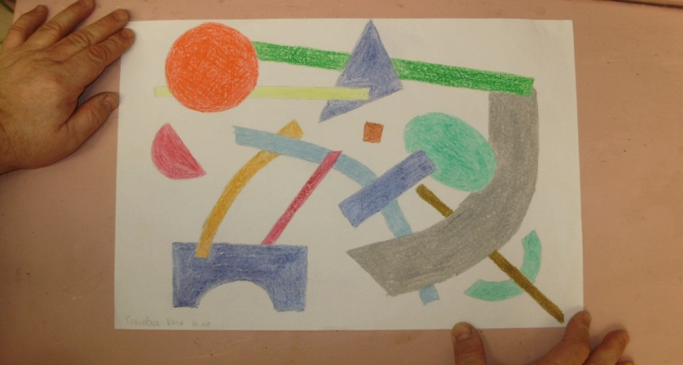
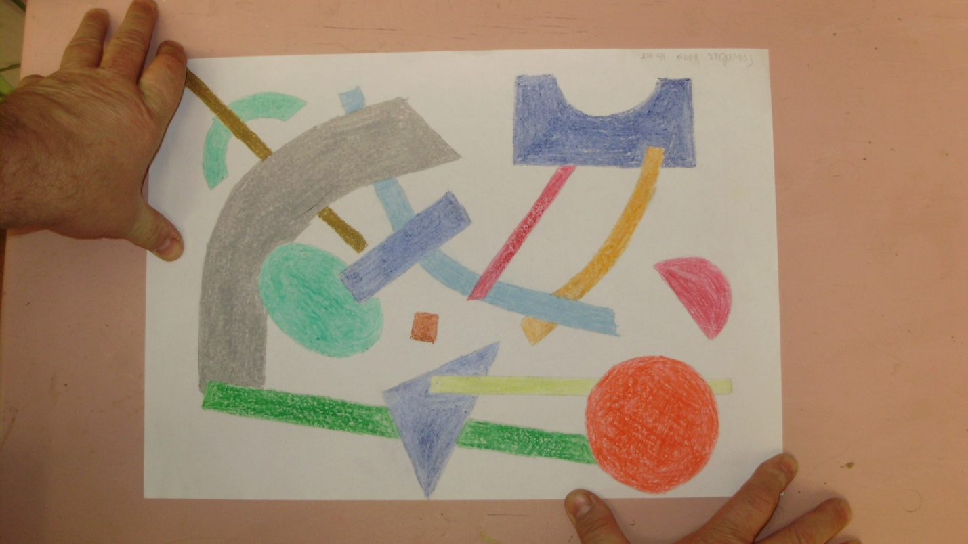
Останавливаемся на лучшем из вариантов, он статичен, все уравновешено, связано с белым фоном формата листа.

Работа готова.
Подобно «Черному квадрату» Малевича область изобразительного искусства имеет бесконечное число смысловых полей. Подсознательно либо сознательно экспериментируя, художники выбирают для себя форму высказывания и соответственно язык изображения.
Работая преподавателем рисования, я наблюдаю за тем, как дети осваивают пространство абстрактного искусства. В этом пространстве предметы, геометрические фигуры, знаки и символы находятся друг с другом в неких отношениях. Художественно одаренные дети свободно путешествуют там. Признаком художественного таланта является, в том числе, интересная композиция, уверенность в исполнении работы, энергетичность образов и технические находки. Талантливые дети часто выдают яркий, эмоционально заряженный продукт. У таких детей происходит напряженный поиск образа.
Приведенные в приложении работы сделаны моими учениками в разное время, на базе различных учебных заведений, библиотек, музеев, во время проведения массовых мероприятий в учреждениях отдыха и оздоровления, на пленэре. Работали дети и подростки в возрасте от 5 до 17 лет. С большим удовольствием и азартом подключаются к работе взрослые, родители, коллеги. Все представленные работы - творческие.

Приложение:
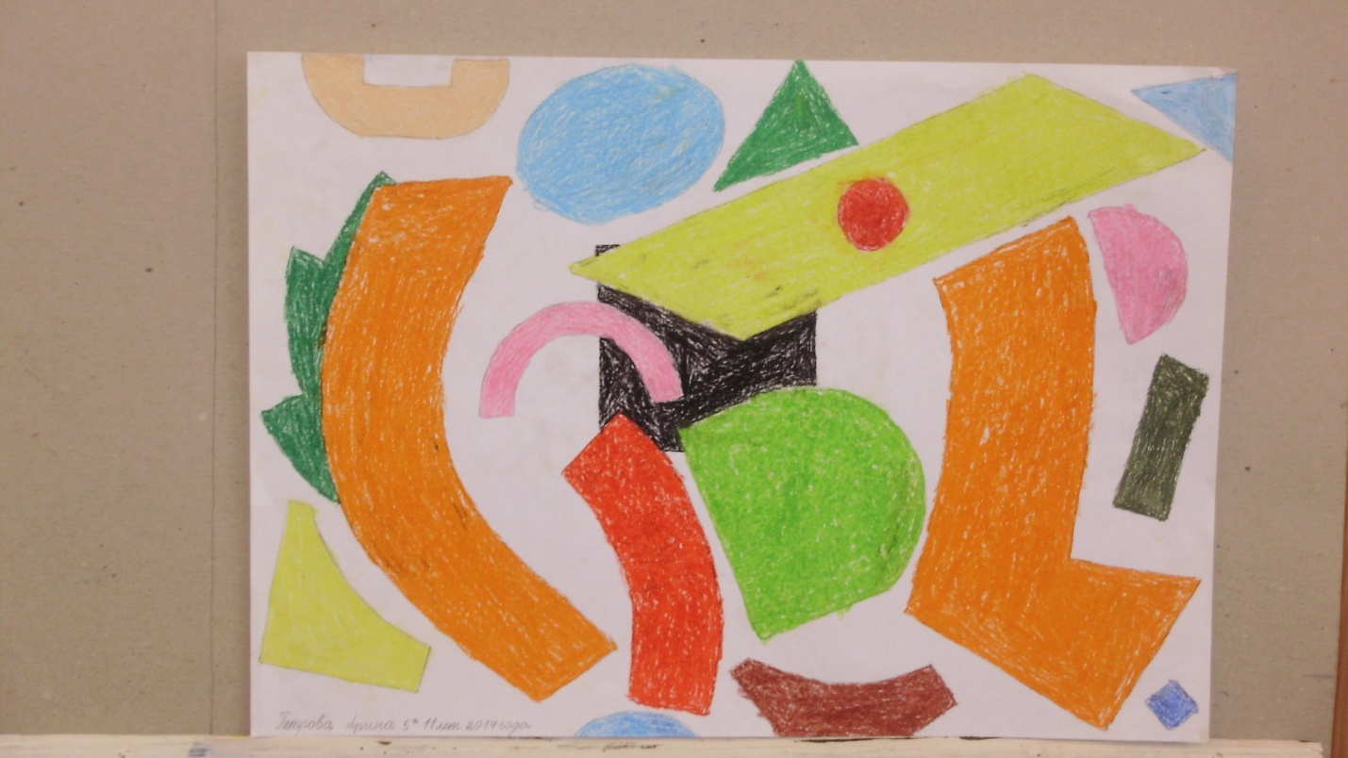
Автор: Петрова Арина, 11лет «Геометрическая композиция»
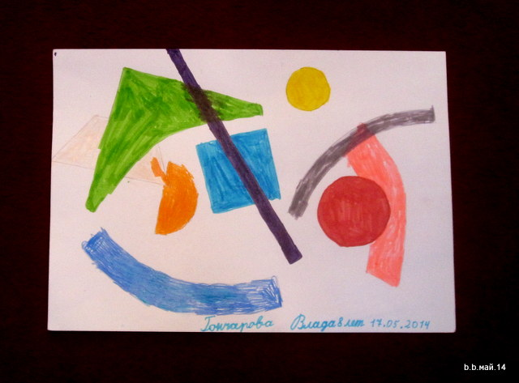
Автор: Гончарова Влада, 8 лет «Супрематический рисунок»
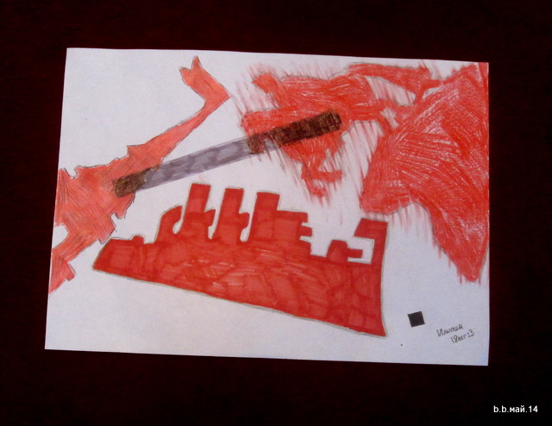
Автор: Илья К., 18 лет «Петербург – Петроград»
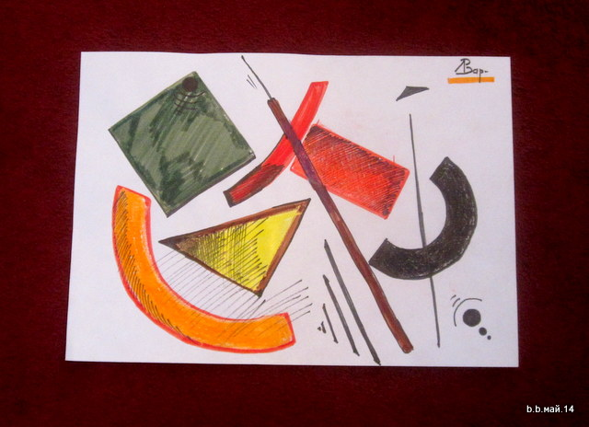
Автор: Лора Размысловская, 17 лет «Композиция №1»
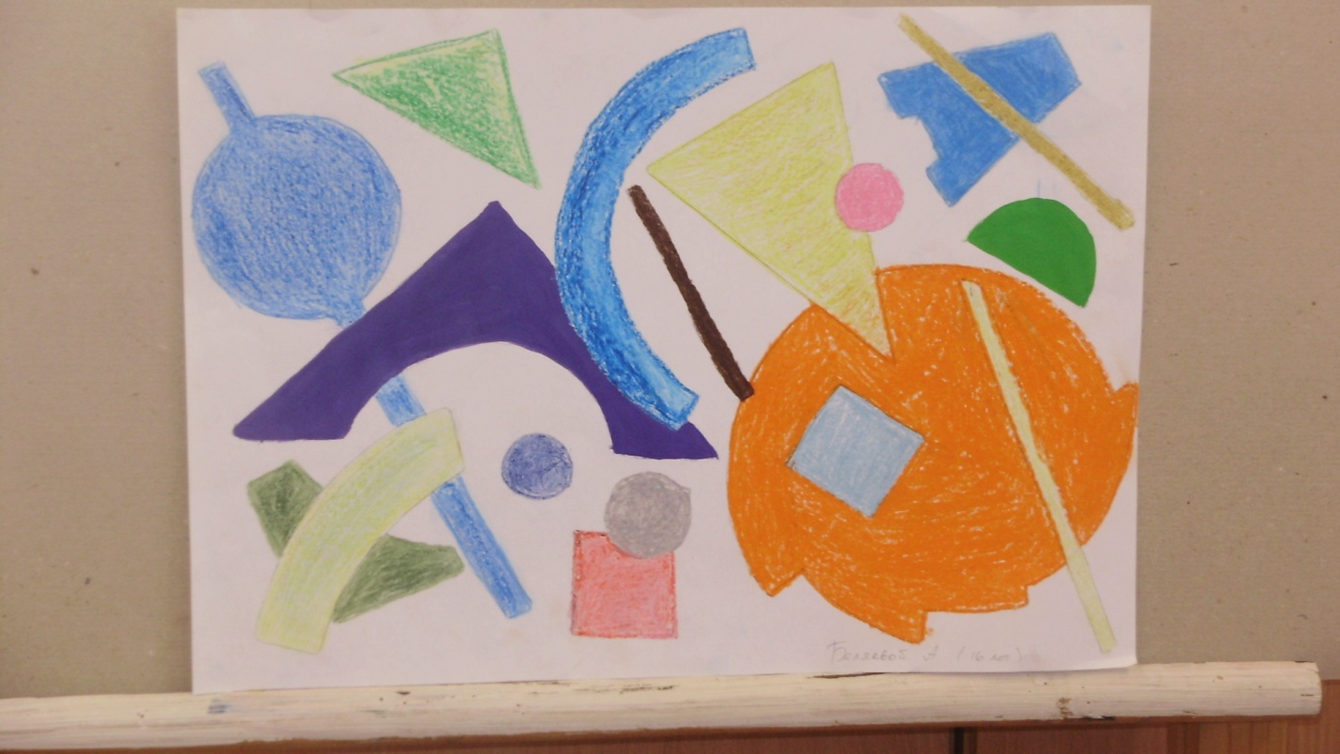
Автор: Беляева Анна, 16 лет «Конструктивизм»
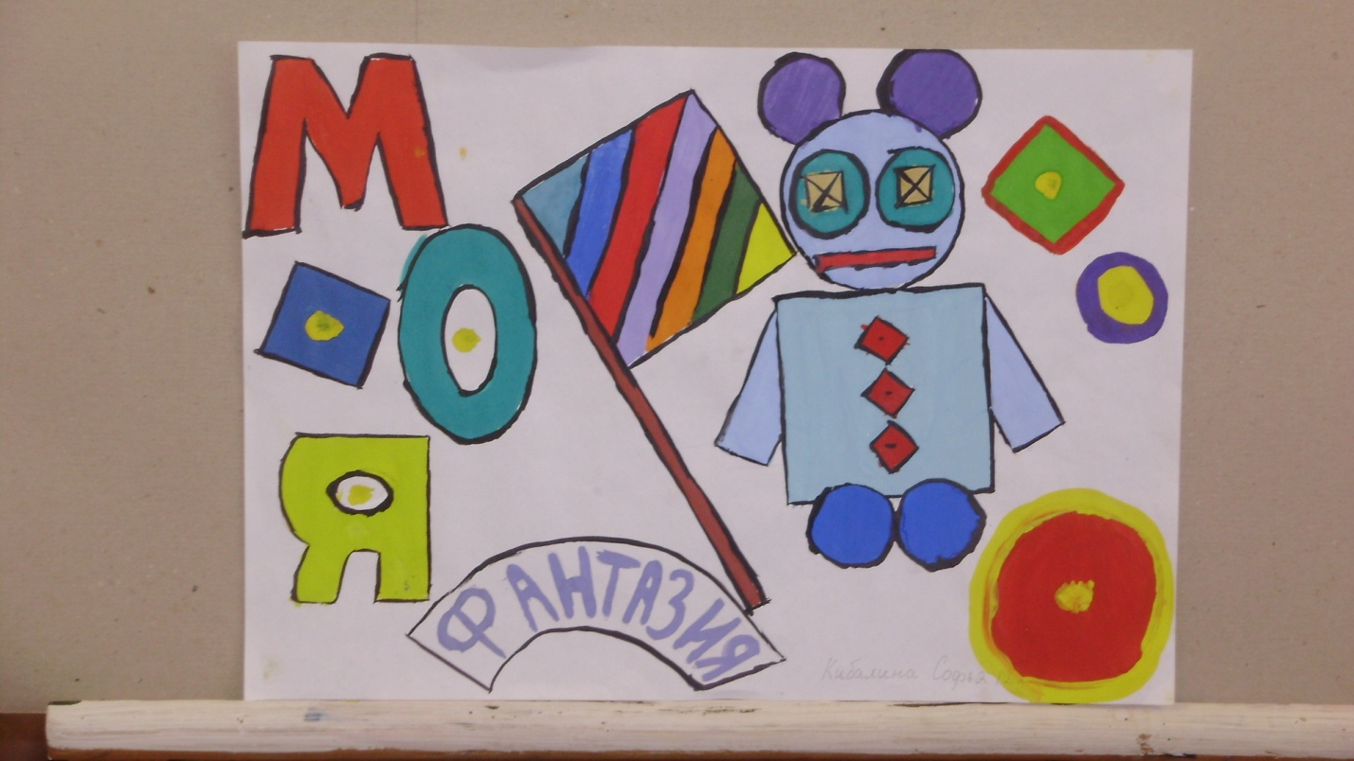
Автор: Кибалина Софья , 10 лет «Моя фантазия»
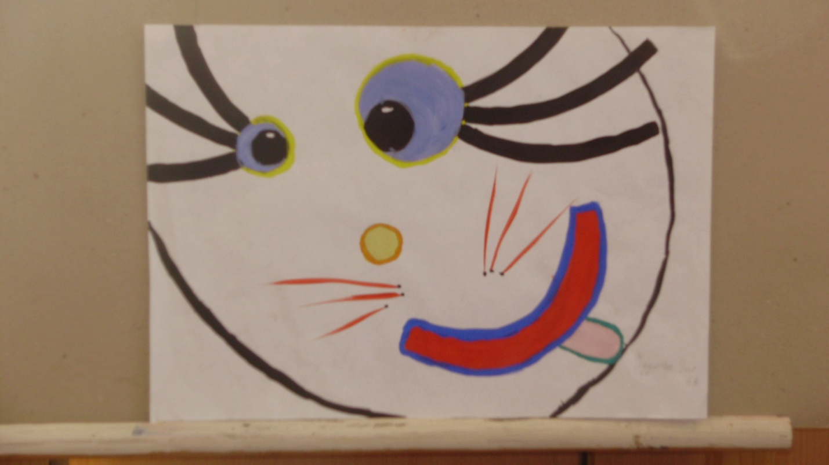
Автор: Федулова Ульяна , 11 лет «Улыбка авангардиста»

